**Руководство пользователя**

**Информационной системы по** **учёту автотранспортных**

**происшествий**

Киров, 2024 г.

**Содержание**

Оглавление

1. Введение 3

1.1 Область применения 3

1.2 Краткое описание возможностей 3

1.3 Уровень подготовки пользователя 4

1.4 Перечень эксплуатационной документации, с которыми необходимо ознакомиться пользователю 4

2 Назначения и условия применения 5

2.1 Виды деятельности, функции, для автоматизации которых предназначено данное средство автоматизации 5

2.2 Условия, при соблюдении (выполнении, наступлении) которых обеспечивается применение средства автоматизации в соответствии с назначением 5

3 Подготовка к работе 6

3.1 Состав и содержание дистрибутивного носителя данных 6

3.2 Порядок загрузки данных и программ 6

3.3 Порядок проверки работоспособности 6

4 Описание операций 7

4.1 Описание всех выполняемых функций задач, комплексов задач, процедур 7

5 Аварийные ситуации 15

5.1 Действия в случае несоблюдения условий выполнения технологического процесса, в том числе при длительных отказах технических средств 15

5.2 Действия по восстановлению программ и/или данных при отказе магнитных носителей или обнаружении ошибок в данных 15

5.3 Действия в случаях обнаружении несанкционированного вмешательства в данные 16

6 Рекомендации к освоению 17

# Введение

Данный документ является руководством пользователя информационной системы по учёту автотранспортных происшествий.

## Область применения

Данная информационная система предназначена по учету и обработки данных о дорожно-транспортных происшествиях, включая информацию о дате и времени происшествия, месте, участниках, описании и деталях. В системе пользователю доступны следующие возможности: просмотр, добавление, редактирование и удаление информации о происшествиях, а также загрузка и хранение фотографий, связанных с ними. Данное приложение повышает эффективность работы с данными о ДТП, упрощает их учет и анализ, а также помогает в планировании и обработке статистики.

## Краткое описание возможностей

Приложение включает в себя следующие возможности:

* **Управление данными о происшествиях:**

Создание и управление базой данных о дорожно-транспортных происшествиях, включая информацию о дате и времени, месте происшествия, описании, участниках, повреждениях и других деталях.

* **Управление инспекторскими записями:**

Ввод и редактирование данных инспекторами ГИБДД. Возможность дополнения информации о происшествиях, включая подробные отчеты и связанные материалы (например, фотографии или схемы).

* **Управление отчетами:**

Создание аналитических отчетов по происшествиям с возможностью фильтрации по временным интервалам (месяц, 3 месяца и 6 месяцев), категориям происшествий или другим параметрам.

* **Управление участниками происшествий:**

Ввод и редактирование данных об участниках происшествий, включая ФИО, контактную информацию, данные о транспортных средствах и страховых компаниях.

* **Управление местами происшествий:**

Создание и редактирование записей о местах, где часто происходят происшествия, с возможностью привязки координат и анализа статистики по локациям.

## 1.3 Уровень подготовки пользователя

Уровень подготовки пользователя для приложения – начальный. Пользователь может использовать приложения, не имея никаких специальных навыков. Достаточно базовых навыков работы на персональном компьютере, знание терминов (мышь, клавиатура, тачпад и тд).

## Перечень эксплуатационной документации, с которыми необходимо ознакомиться пользователю

Данная информационная система имеет перечень следующих документов:

* аналитическая записка;
* техническое задания;
* технический проект;
* руководство пользователя (данный документ);
* руководство программиста;
* проверка методики испытаний.

# Назначения и условия применения

## Виды деятельности, функции, для автоматизации которых предназначено данное средство автоматизации

Данная информационная система предназначена для автоматизации процессов, необходимых для учета и анализа автотранспортных происшествий. Она включает в себя отслеживание и учет событий, связанных с ДТП, с внесением информации о дате и времени, месте происшествия, участниках, деталях и описаниях.

## Условия, при соблюдении (выполнении, наступлении) которых обеспечивается применение средства автоматизации в соответствии с назначением

Для стабильной работы персональный компьютер должен соответствовать следующим минимальным системным требованиям:

* операционная система – Windows 11;
* монитор;
* компьютерная мышь.

# Подготовка к работе

## Состав и содержание дистрибутивного носителя данных

Все необходимые файла для запуска программы и документация хранятся на Github, ссылка – <https://github.com/cipsiw/UP-03>

## Порядок загрузки данных и программ

Чтобы запустить программу, выполняем следующие действия:

1. Перейти по ссылке выше;
2. Скачать файлы для запуска и документацию;
3. Изучить предоставленную документацию;
4. Запускаем исполняемый файл.

## Порядок проверки работоспособности

Порядок проверки работоспособности:

* при запуске файла с типом .exe пользователь должен увидеть окно начальное приложения;
* необходимо убедится, что все графические элементы присутствуют и четко отображены на экране приложения, проверить каждый элемент на корректность, читаемость;
* далее следует проверить работоспособность приложения путем выполнения базовых действий, пройтись по функционалу информационной системы;
* если пользователь обнаружит какие-либо проблемы при использовании приложения, то необходимо обратиться к руководству пользователя.

# Описание операций

## Описание всех выполняемых функций задач, комплексов задач, процедур

Пользователю предоставлены следующие возможности:

Учет происшествий:

Дополняемый и редактируемый список автотранспортных происшествий. Содержит данные, такие как дата и время, место происшествия, описание, список участников, фотографии, а также детали события.

Категории происшествий:

Дополняемый и редактируемый список категорий происшествий, который обеспечивает удобную классификацию для быстрого анализа и учета.

Участники происшествий:

Дополняемый и редактируемый список участников происшествий, включающий информацию о ФИО, контактных данных, статусе в происшествии (водитель, пассажир, пешеход и т.д.), а также сведения об их транспортных средствах.

Отчеты по происшествиям:

Генерация отчетов о происшествиях с возможностью анализа по временным периодам (месяц, квартал, полгода), месту происшествия, категориям и другим параметрам. Предусмотрен выбор формата отчета и вида диаграммы для удобства анализа.

Управление данными инспекторов:

Дополняемый и редактируемый список инспекторов, который содержит информацию о ФИО, звании, контактных данных и назначенных участках ответственности.

* 1. **Описание операций технологического процесса обработки данных, необходимых для выполнения функций, комплексов задач (задач), процедур**

Ниже представлены экранные формы с пояснениями.

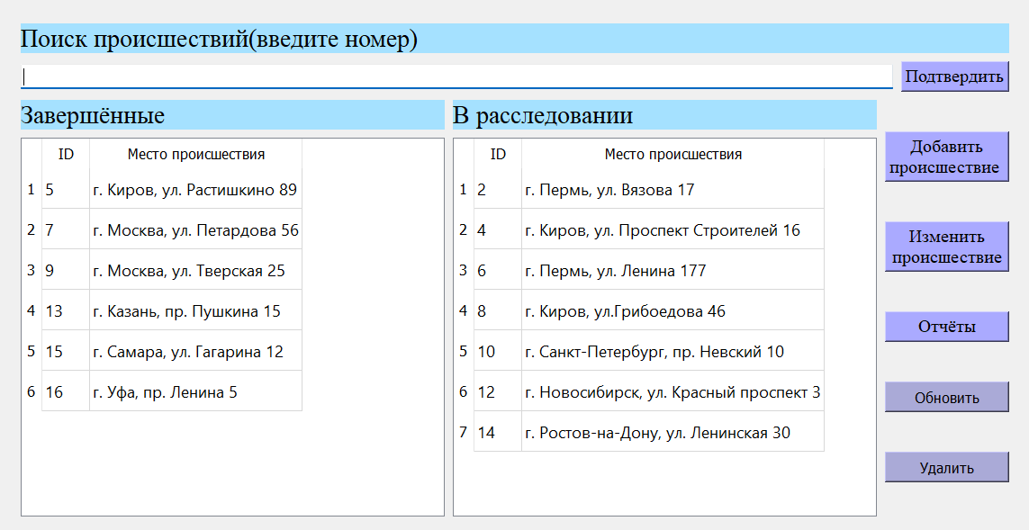

Рисунок 1 – Главное окно приложения

При запуске приложения открывается главное окно и происходит подключение к удаленной базе данных. Само приложение написано при помощи библиотеки PyQT5 с использованием QT Designer для создания окон приложения.

В самом «Главном окне» находится информация о всех происшествиях.

Две таблицы по центру окна служат для отображения происшествий и определённой информации о них.

Правое меню содержит набор кнопок, которые нужны для перехода в другие окна приложения и для работы с «Главным окном приложения».

Кнопка «Поиск» необходима для осуществления функции поиска происшествия по введённому id происшествия. При нажатии кнопки происходит поиск по id происшествия и результат отображается в таблицах.

Кнопка «Добавить происшествие» необходима для перехода в окно добавления происшествия.

Кнопка «Изменить происшествие» необходима для перехода в окно изменения происшествия.

Кнопка «Отчёты» необходима для перехода в окно отчётности.

Кнопка «Обновить» необходима для обновления данных в таблицах.

Кнопка «Удалить» необходима для удаления данных из таблиц.

При нажатии в таблице на id или Место происшествия осуществляется переход в окно изменения происшествий.

Ниже представлено окно «Добавить происшествие».

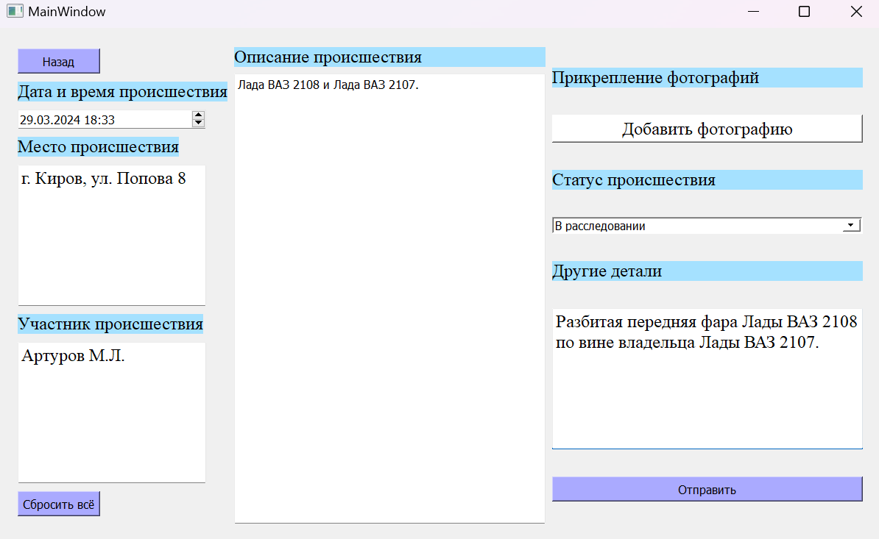

Рисунок 2 – окно Добавить происшествие

В окне «Добавить происшествие» мы можем внести данные о новом происшествии: добавить Дату и время происшествия, Место происшествия, Участников происшествия, Описание происшествия, добавить Фотографию происшествия, выбрать статус происшествия, добавить Другие детали происшествия.

В окне «Добавить происшествие» есть четыре кнопки «Назад», «Сбросить всё», «Добавить фотографию» и «Отправить».

Кнопка «Назад» необходима для перехода в «Главное окно приложения».

Кнопка «Сбросить всё» необходима для быстрого и удобного удаления всех заполненных данных о происшествии.

Кнопка «Отправить» необходима для подтверждения и отправки всех введенных данных о происшествии.

При нажатии на кнопку «Добавить фотографию», открывается диалоговое окно «Добавить фотографию», где мы можем загрузить необходимое изображение.

Ниже представлено диалоговое окно «Добавить фотографию».

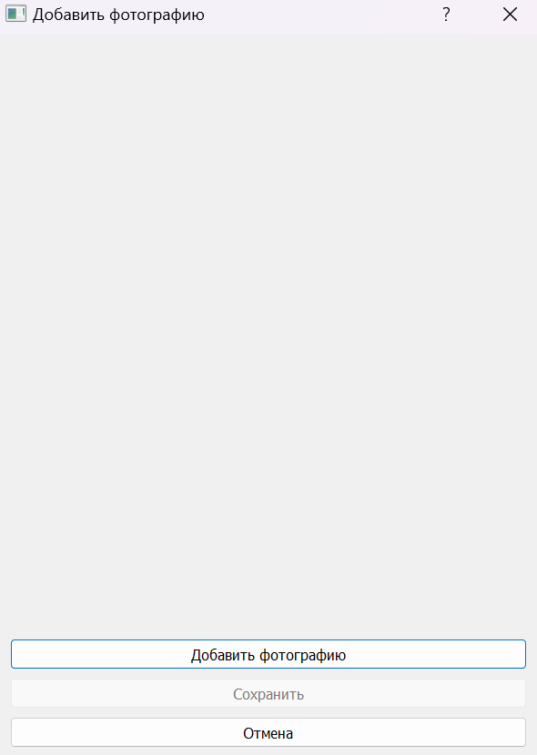

Рисунок 3 – диалоговое окно Добавить фотографию

В диалоговом окне «Добавить фотографию» есть три кнопки «Добавить фотографию», «Сохранить» и «Отмена».

Кнопка «Добавить фотографию» необходима для загрузки изображения.

Кнопка «Сохранить» после загрузки изображения становится активной и необходима для сохранения фотографии.

Кнопка «Отмена» нужна для закрытия диалогового окна «Добавить фотографию».

Ниже представлено окно «Изменить происшествие».

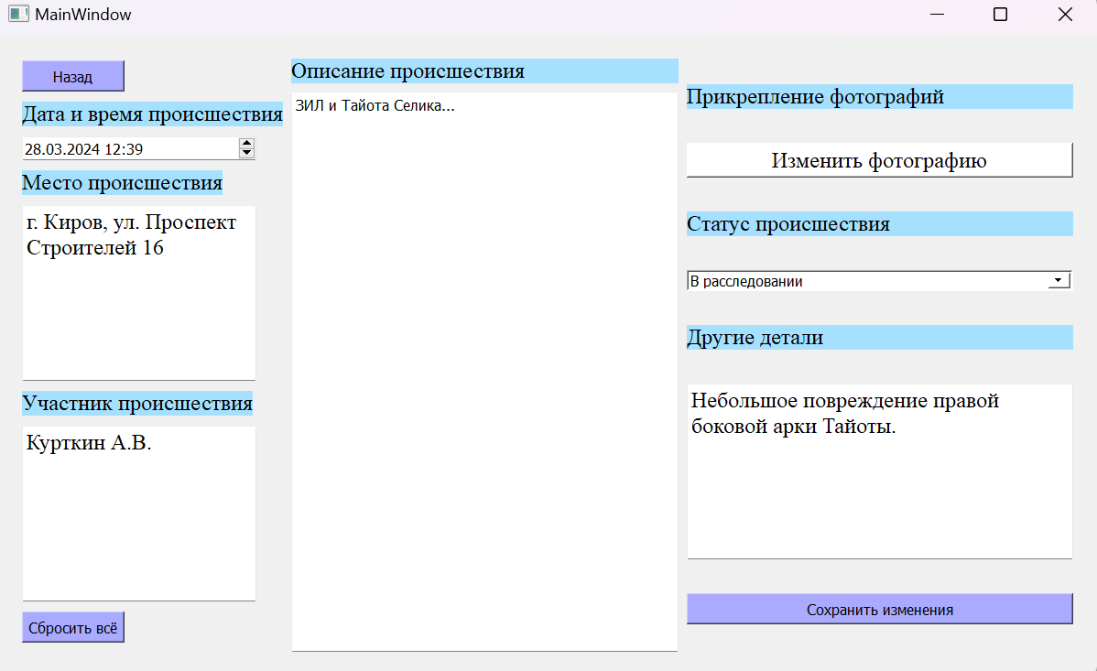

Рисунок 4 –окно Изменить происшествие

В окне «Изменить происшествие» мы можем изменить данные о происшествии: изменить Дату и время происшествия, Место происшествия, Участников происшествия, Описание происшествия, Фотографию происшествия, поменять статус происшествия, изменить Другие детали происшествия.

В окне «Изменить происшествие» есть четыре кнопки «Назад», «Сбросить всё», «Изменить фотографию» и «Сохранить изменения».

Кнопка «Назад» необходима для перехода в «Главное окно приложения».

Кнопка «Сбросить всё» необходима для быстрого и удобного удаления всех заполненных данных о происшествии.

Кнопка «Сохранить изменения» необходима для подтверждения и отправки всех изменённых данных о происшествии.

При нажатии на кнопку «Изменить фотографию», открывается диалоговое окно «Изменить фотографию», где мы можем изменить изображение.

На рисунке 16 представлено диалоговое окно «Изменить фотографию».

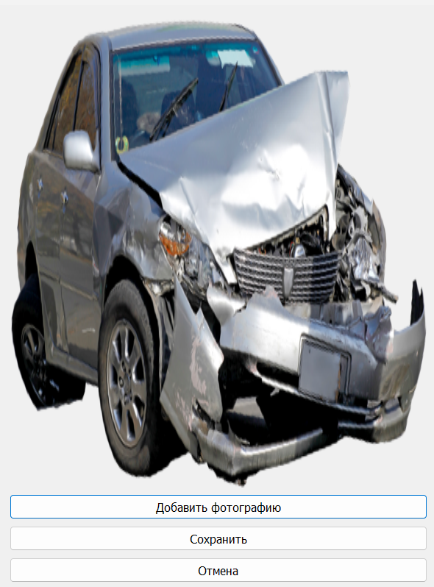

Рисунок 5 – диалоговое окно Изменить фотографию

В диалоговом окне «Изменить фотографию» есть три кнопки «Добавить фотографию», «Сохранить» и «Отмена».

Кнопка «Добавить фотографию» необходима для загрузки изображения.

Кнопка «Сохранить» для сохранения фотографии.

Кнопка «Отмена» нужна для закрытия диалогового окна «Изменить фотографию».

Ниже представлено окно «Отчёты».

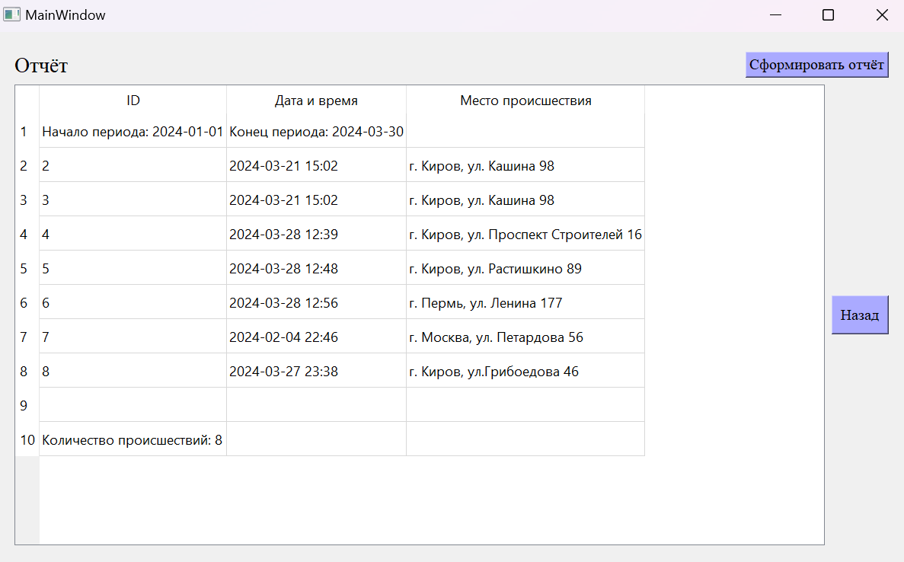

Рисунок 6 –окно Отчёты

В окне «Отчёты», мы можем посмотреть информацию о количестве произошедших происшествий за выбранный временной период после создания отчёта. Так же в окне «Отчёты» находятся две кнопки «Сформировать отчёт» и «Назад».

При нажатии на кнопку «Назад» происходит переход на Главное окно приложения.

При нажатии на кнопку «Сформировать отчёт», открывается диалоговое окно «Создание отчётов», где мы можем выбрать период времени и сформировать отчёт.

Ниже представлено диалоговое окно «Создание отчётов».

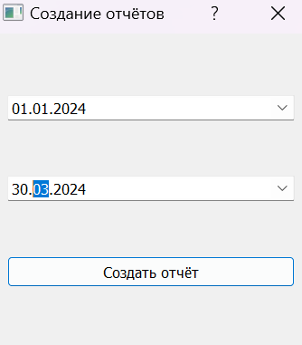

Рисунок 7 – диалоговое окно Создание отчётов

В диалоговом окне «Создание отчётов» в верхнем поле располагается опция выбора начала периода времени, а в нижнем – выбор окончания этого периода.

При нажатии на кнопку «Создать отчёт» в окне «Отчёты» будут отображены происшествия, случившиеся в выбранном временном интервале.

# Аварийные ситуации

## Действия в случае несоблюдения условий выполнения технологического процесса, в том числе при длительных отказах технических средств

При неверных действиях пользователя необходимо выполнить следующее:

* прекратить работу и остановить технологический процесс;
* определить причину несоблюдения условий выполнения и/или отказа технических средств;
* проанализировать возможные варианты для устранения проблемы;
* предпринять необходимые действия для восстановления работоспособности технических средств или восстановления нормального выполнения технологического процесса;
* при необходимости обратиться к специалистам по техническому обслуживанию и ремонту.

## Действия по восстановлению программ и/или данных при отказе магнитных носителей или обнаружении ошибок в данных

В случае обнаружения ошибок необходимо выполнить следующее:

* проанализировать причины отказа и/или ошибок в данных;
* восстановить данные из резервных копий, если они имеются;
* при необходимости провести процесс восстановления программного обеспечения;
* принять меры для предотвращения повторного возникновения аналогичных ситуаций.

## Действия в случаях обнаружении несанкционированного вмешательства в данные

В случае обнаружения несанкционированного вмешательства в данные необходимо выполнить следующее:

* незамедлительно принять меры для предотвращения дальнейшего несанкционированного доступа;
* зафиксировать и сохранить информацию о случившемся инциденте;
* провести расследование для выяснения причин и обстоятельств инцидента;
* принять меры по восстановлению целостности данных и обеспечению безопасности системы.
  1. **Действия в других аварийных ситуациях**

В случае возникновения других аварийных ситуаций при работе с программой необходимо выполнить следующее:

* определить природу и причины аварийной ситуации;
* принять меры для предотвращения распространения аварийной ситуации и минимизации возможного ущерба;
* сообщить о произошедшем руководству и заинтересованным сторонам;
* восстановить работоспособность системы и возобновить технологический процесс.

# Рекомендации к освоению

Для успешного освоения работы с информационной системой по учёту автотранспортных происшествий внимательно изучите предоставленные документы.